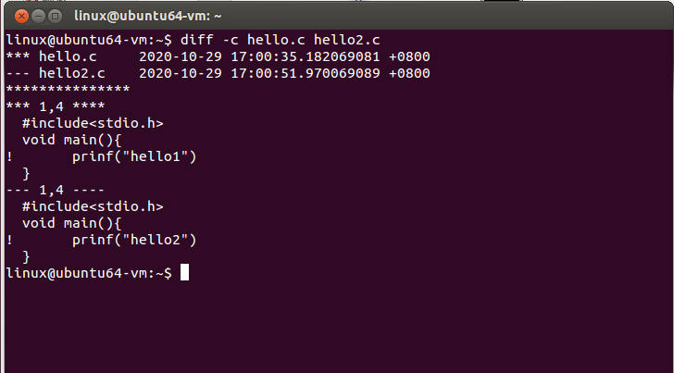比较俩个文件（使用旧版上下文格式比较）

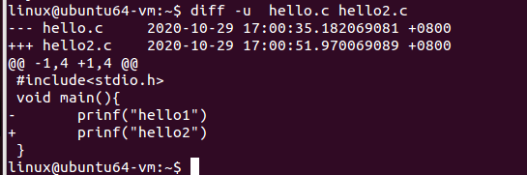使用新版格式比较（仅列出俩文件不同之处）

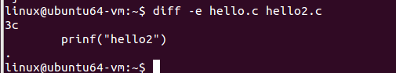使用命令格式比较俩个文件的不同

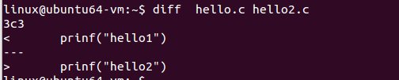在diff选项缺省的情况下的输出结果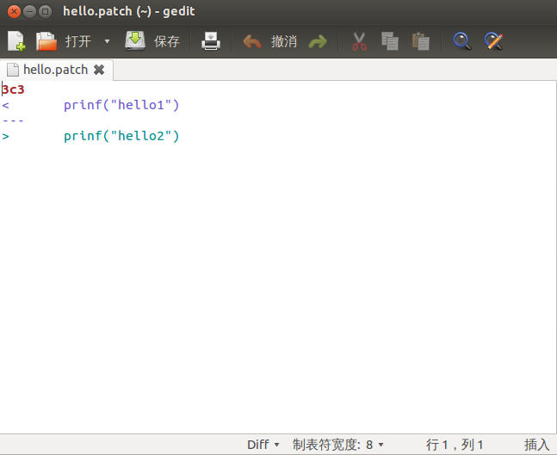创建补丁文件（hello.patch）

diff hello.c hello2.c>hello.patch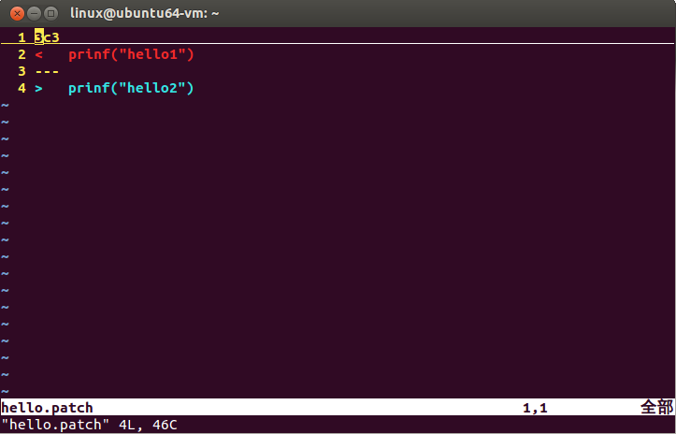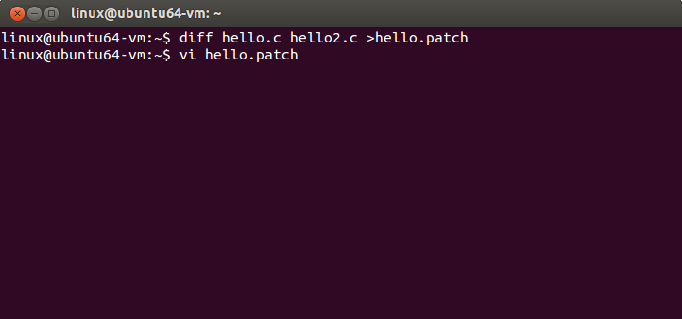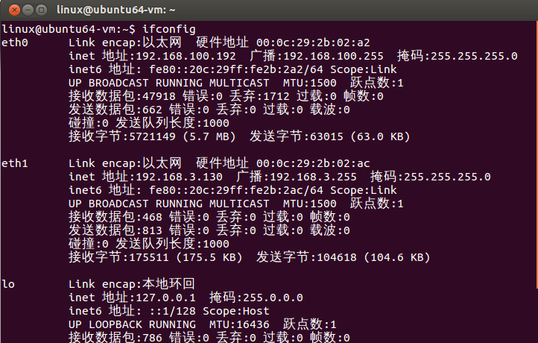ifconfig返回网口配置情况

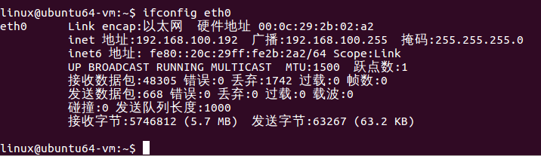eth0 详细列举所有活跃接口的IP地址，硬件地址，广播地址，子网掩码，回环地址等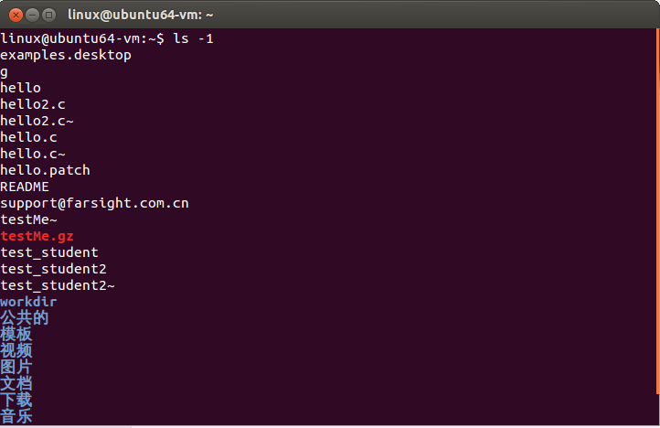查看当前目录下的所有文件

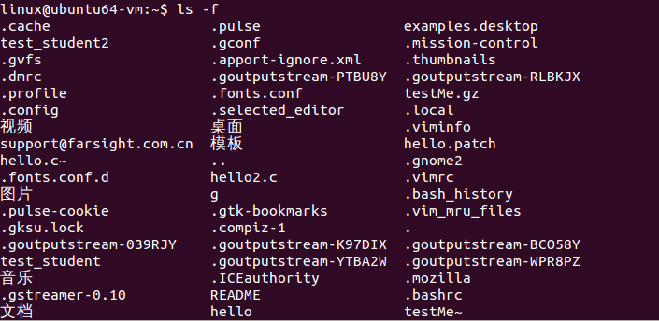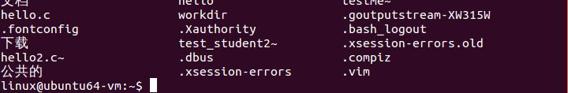查看当前目录下的所有文件，按他们在磁盘上存储的顺序列出

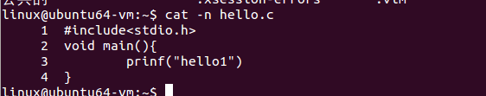查看某个文件的内容

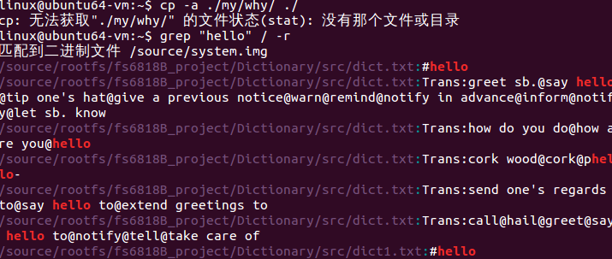匹配当前目录下包含“hello”的内容

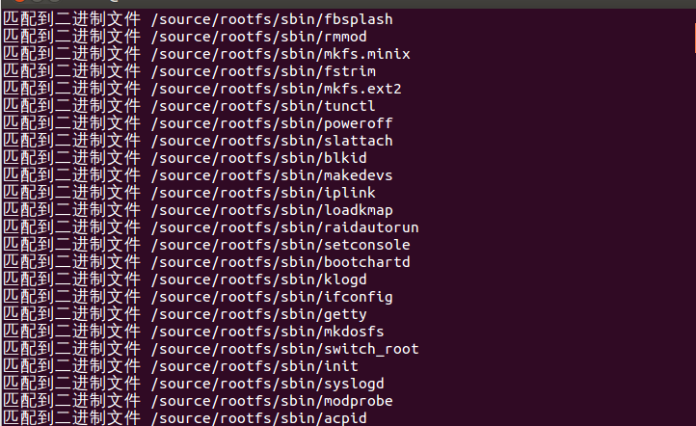

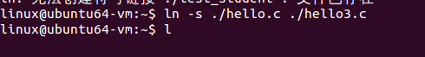为文件hello.c创建在宁外一个位置的符号链接

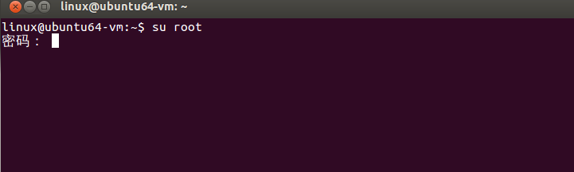用户切换命令 变更为root用户

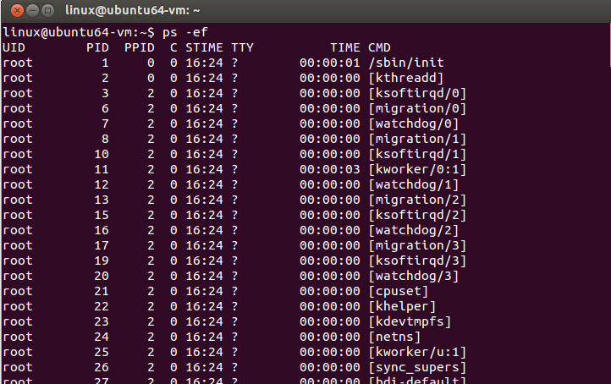查看所有的进程

IMG_256杀死某个进程

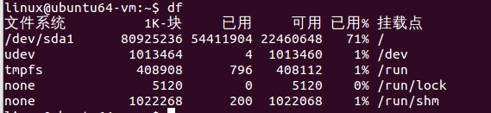查看文件系统的磁盘空间占用情况

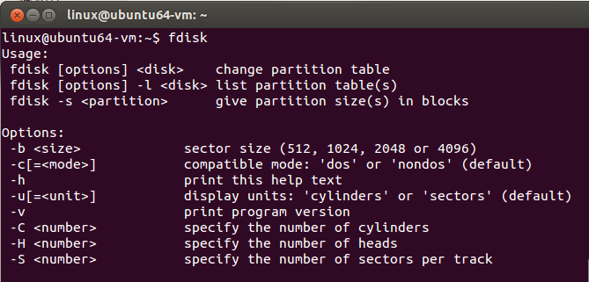查看硬盘分区情况

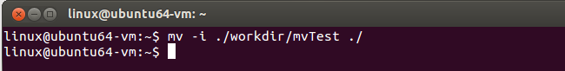

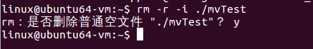删除mvTest文件

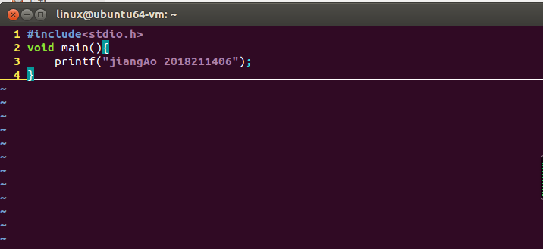c程序主体

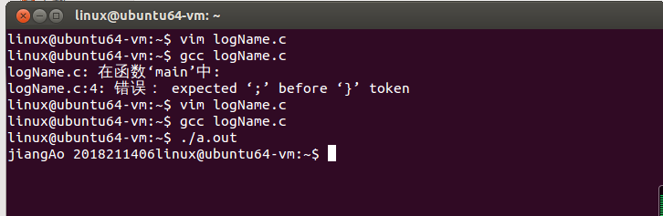成功输出我的姓名以及学号信息